Проект

01-03/225

03.09.2024 р.

|  |
| --- |
|  |
| БОЯРСЬКА МІСЬКА РАДА  VІIІ СКЛИКАННЯ  чергова сесія  **РІШЕННЯ №** |
| **від 12 вересня 2024 року м. Боярка** |

***Про внесення змін до***

***Програми фінансової підтримки***

***КП «Боярський інформаційний центр»***

***«Інформаційна прозорість» на 2024 рік***

Відповідно до п. 22 ч. 1 ст. 26 Закону України «Про місцеве самоврядування в Україні», законів України «Про інформацію», «Про доступ до публічної інформації», «Про порядок висвітлення діяльності органів державної влади та органів місцевого самоврядування в Україні засобами масової інформації», -

**БОЯРСЬКА МІСЬКА РАДА**

**ВИРІШИЛА:**

1. Внести зміни до розділу VІ Програми фінансової підтримки КП «Боярський інформаційний центр» «Інформаційна прозорість» на 2024 рік (нова редакція додається).

2. Контроль за виконанням цього рішення покласти на заступника міського голови за відповідним напрямом та на профільну депутатську комісію.

**МІСЬКИЙ ГОЛОВА Олександр ЗАРУБІН**

**ПІДГОТУВАЛА:**

Директор КП «Боярський інформаційний центр» Г. Коваленко

**ПОГОДЖЕНО:**

Перша заступниця міського голови Т. Кочкова

Начальниця управління фінансів Т. Петренко

Начальниця юридичного відділу Л. Маруженко

Головний спеціаліст з питань запобігання

та виявлення корупції О. Нардекова

|  |  |  |
| --- | --- | --- |
|  |  |  |

*ЗАТВЕРДЖЕНО*

*рішенням 46 сесії Боярської міської ради*

*VІІІ скликання за № 46/2593 від 21.12.2023 року*

**ПРОГРАМА ФІНАНСОВОЇ ПІДТРИМКИ**

**КП «БОЯРСЬКИЙ ІНФОРМАЦІЙНИЙ ЦЕНТР»**

**«ІНФОРМАЦІЙНА ПРОЗОРІСТЬ» НА 2024 РІК**

Боярка – 2024

**І. Загальні положення**

1.1. Програма фінансової підтримки КП «Боярський інформаційний центр» «Інформаційна прозорість» на 2024 рік (надалі – Програма) розроблена на виконання та реалізацію вимог законів України «Про медіа», «Про інформацію», «Про доступ до публічної інформації», «Про порядок висвітлення діяльності органів державної влади та органів місцевого самоврядування в Україні засобами масової інформації», «Про рекламу», з метою забезпечення прозорості та відкритості діяльності Боярської міської ради, її виконавчого комітету, посадових осіб та депутатів, органів самоорганізації населення і створення механізмів реалізації права кожного на доступ до публічної інформації.

1.2. Засобами інформаційного забезпечення та висвітлення діяльності Боярської міської ради, її виконавчого комітету, посадових осіб та депутатів, органів самоорганізації населення є друковане медіа «Боярка-інформ» та інші засоби масової інформації, включно із сторінками соціальних мереж.

1.3. Основна мета діяльності КП «Боярський інформаційний центр» – це збирання, редагування та підготовка інформації до оприлюднення та для оперативного, системного інформування населення.

1.4. Основними завданнями Програми є задоволення конституційних прав жителів громади на інформацію, забезпечення доступу мешканців до інформації про життєдіяльність територіальної громади міста, Боярської міської ради, міськвиконкому, висвітлення громадсько-політичних, соціально-економічних, культурно-просвітницьких подій у громаді та інших регіонах України.

**II. Мета Програм****и**

2.1. Метою Програми є:

2.1.1. Створення і забезпечення умов для всебічного висвітлення діяльності Боярської міської ради у сфері соціально-економічних відносин, культури, спорту, молодіжної політики тощо;

2.1.2. Забезпечення відкритості і доступності до інформації про роботу виконавчого комітету, посадових осіб і депутатів Боярської міської територіальної громади, органів самоорганізації населення, комунальних підприємств та закладів громади;

2.1.3. Підвищення рівня поінформованості громадськості про зміст і шляхи реалізації заходів Програми соціально-економічного розвитку міста Боярки на 2024 рік, міських цільових програм;

2.1.4. Сприяння безперешкодній реалізації гарантованого права на інформацію;

2.1.5. Визначення перспектив подальшого вдосконалення і розвитку інформаційного забезпечення діяльності міської територіальної громади.

2.1.6. Забезпечення ефективної взаємодії із засобами масової інформації шляхом висвітлення діяльності Боярської міської територіальної громади, виконавчого комітету, комунальних підприємств, установ та організацій громади.

2.1.7. Сприяння реалізації конституційного права громадян на звернення до органів місцевого самоврядування, налагодження комунікації місцевої влади з жителями громади.

2.1.8. Визначити можливості та механізм залучення громадських активістів, ініціатив, фондів, тощо до співпраці та участі у створенні інформаційних приводів.

2.1.9. Забезпечення проведення державної та місцевої політики в інформаційній сфері.

2.1.10. Створення умов для розвитку інформаційної сфери на території громади.

2.1.11. Визначити потребу, можливості та механізми позиціонування Боярської міської територіальної громади з метою створення потенційно привабливого іміджу громади для майбутніх партнерів з числа громад в межах України та закордоном.

**ІІІ. Завдання Програми**

3.1. Висвітлення діяльності органів місцевого самоврядування Боярської міської територіальної громади: апарату виконавчого комітету та його структурних підрозділів, Боярського міського голови та його заступників, депутатів Боярської міської ради, членів виконавчого комітету, засідань сесій Боярської міської ради та виконавчого комітету, постійних депутатських комісій, комунальних підприємств та закладів, інформації з найважливіших питань життя та діяльності Боярської громади.

3.2. Інформаційна підтримка вебсайтів та сторінок у соціальних мережах комунальних підприємств Боярської міської територіальної громади.

3.3. Розміщення в друкованому медіа «Боярка-інформ» та мережі Інтернет інформаційних та відеоматеріалів, підготовлених структурними підрозділами Боярської міської територіальної громади.

3.4. Забезпечення інформаційного наповнення вебпорталу, інформаційний супровід обговорень проєктів та ініціатив, проєктів нормативно-правових актів і проєктів рішень; бюджету участі тощо.

3.5. Забезпечення доступу жителів Боярської міської територіальної громади до діючих нормативно-правових актів, рішень міської територіальної громади, комунальних підприємств та закладів, розпоряджень голови Боярської міської територіальної громади, протоколів засідань комісій, проєктів, що виносяться на обговорення, інших документів, відомостей про громаду, його історію, заклади та установи, видатних особистостей тощо.

3.6. Здійснення інформаційного супроводу діяльності влади в частині розміщення анонсів подій та надання інформації про події, що відбулися, інших важливих новин.

3.7. Комерційна редакційно-видавнича діяльність (випуск книг, брошур, альманахів, буклетів, альбомних видань тощо) шляхом надання поліграфічних, редакційних, рекламних послуг; дополіграфічна підготовка видань; видання краєзнавчої, туристичної, історичної, методичної літератури на замовлення, а також літератури і поліграфічної продукції для реалізації редакцією.

**ІV. Заходи Програми**

4.1. Виготовлення та розміщення інформаційних матеріалів про діяльність Боярської міської територіальної громади, Боярської міської ради, її виконавчого комітету, посадових осіб та депутатів, організацій громадського сектора Боярської міської територіальної громади на доступних ресурсах.

4.2. Оновлення та вдосконалення каналів подачі інформації і створення окремих напрямків подачі інформації відповідно до проведеного аналізу і з урахуванням потреб та запитів громади (додаток 2).

4.3. Оцінювання та систематизація наявних заходів, процесів, ресурсів тощо Боярської міської територіальної громади з метою визначення пріоритетних цілей та напрямків роботи, фокусування зусиль на досягненні мети Програми.

4.4. Вдосконалення та оновлення матеріально-технічного забезпечення КП «Боярський інформаційний центр».

**V. Очікувані результати та показники виконання Програми**

5.1. У результаті виконання Програми очікується:

5.1.1. Налагодження ефективної системи інформування громади про роботу міської ради, її виконавчого комітету, посадових осіб і депутатів;

5.1.2. Запровадження постійного діалогу з мешканцями територіальної громади для залучення широких верств населення до обговорення та участі у вирішенні питань місцевого значення;

5.1.3. Підвищення результативності виконання міською владою своїх завдань та збільшення відповідальності у її представників перед громадою міста;

5.1.4. Створення об’єктивної суспільної думки і підвищення рівня довіри громади до органу місцевого самоврядування на основі отримання повної та всебічної інформації про її діяльність.

5.1.5. Зростання рівня інтегрованості спільноти і готовності людей до співпраці.

5.1.6. У разі належно впровадженої стратегії очікується покращення якості життя мешканців територіальної громади, розвиток партнерських зв’язків між суб’єктами господарювання, краще використання місцевих ресурсів і потенціалу, покращення якості діяльності органів влади.

**VІ. Фінансування Програми**

Встановити, що видатки для виконання Програми складають:

2 980 659,00 грн (два мільйони дев’ятсот вісімдесят тисяч шістсот п’ятдесят дев’ять грн 00 коп).

**Перша заступниця міського голови Тетяна КОЧКОВА**

Додаток 1 до

Програми фінансової підтримки

КП «Боярський інформаційний центр»

«Інформаційна прозорість» на 2024 рік

Загальна сума 2 980 659,00 грн (два мільйони дев’ятсот вісімдесят тисяч шістсот п’ятдесят дев’ять грн 00 коп):

1. 2111 (оплата праці) – 2 294 668,00 грн;
2. 2120 (нарахування на оплату праці) – 514 991,00 грн;
3. 2210 (предмети, матеріали, обладнання та інвентар) – 35 000,00 грн:

- канцелярські вироби – 25 000,00грн;

- господарчі товари та миючі засоби – 10 000,00;

1. 2240 (оплата послуг, крім комунальних) – 136 000,00 грн:

- поточний ремонт комп’ютерної техніки, заправка картриджів,

обслуговування та підтримка програмного забезпечення, у т. ч.

бухгалтерського – 25 000,00 грн;

- виготовлення та друк соціальної реклами – 111 000,00 грн.

(+- 50 банерів).

Директорка Ганна КОВАЛЕНКО

Головна бухгалтерка Анна КАЛУЖА

1. Додаток 2 до
2. Програми фінансової підтримки
3. КП «Боярський інформаційний центр»
4. «Інформаційна прозорість» на 2024 рік

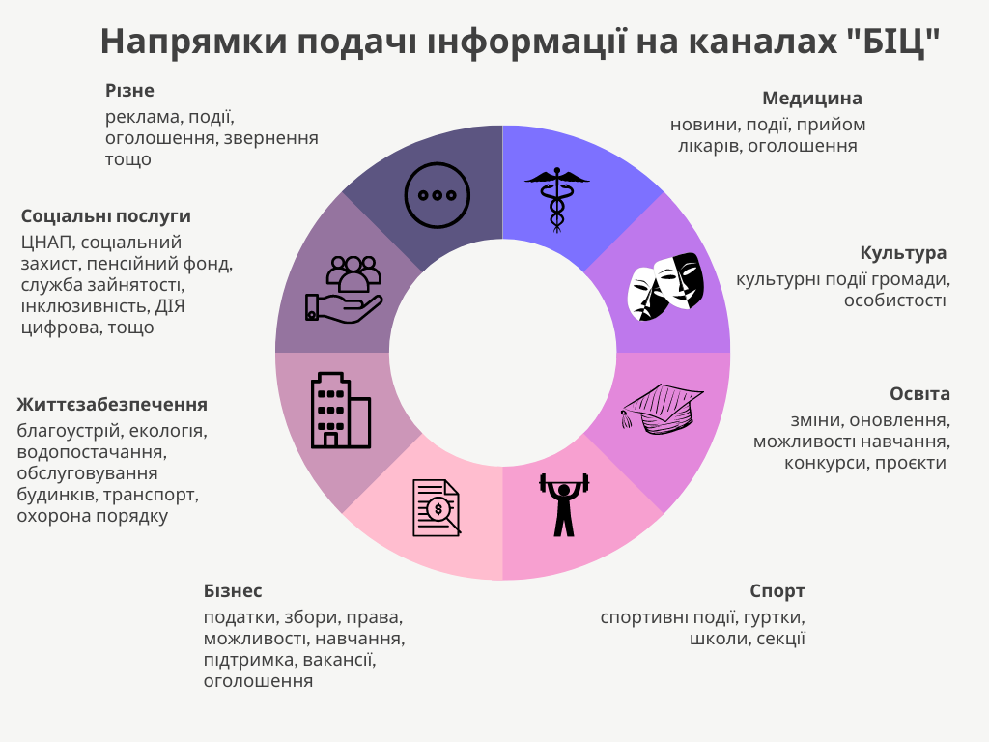

Директорка Ганна КОВАЛЕНКО